

**UNIVERSIDADE ESTADUAL DA PARAÍBA - UEPB**

**CENTRO DE CIÊNCIAS E TECNOLOGIA – CCT**

**DEPARTAMENTO DE COMPUTAÇÃO**

**Dennis Eduardo Santos da Silva - 191080217**

**Renan Rey Costa Rodrigues - 201080419**

**Simeone Aquino De Holanda - 191080446**

**Projeto Milestones 3 – Observatório da SARS – COV-2**

CAMPINA GRANDE - PB

28 de Fevereiro de 2022

**Diagrama de entidade e relacionamento:**

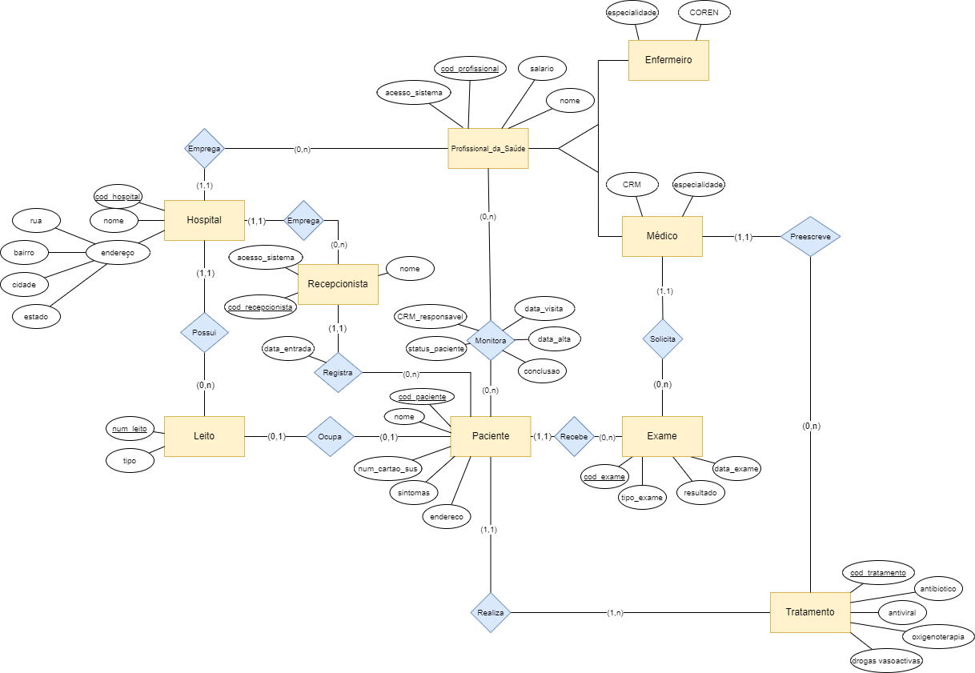

**Projeto Relacional:**

Hospital (cod_hospital, nome, descricao, estado, cidade, bairro, rua)

Leito (num_leito, tipo, #cod_hospital*)

Recepcionista (cod_recepcionista, nome, acesso_sistema, #cod_hospital*)  
  
Paciente (cod_paciente, num_cartao_sus*, nome, sintomas, endereco, #cod_recepcionista*, #num_leito, data_entrada, #cod_profissional, #cod_exame)

Profissional_da_saude (cod_profissional, nome, salario, acesso_sistema, #cod_hospital)

Monitora (#num_cartao_sus, #cod_profissional, status_paciente, data_visita, conclusao, CRM_responsavel)   
  
Enfermeiro (COREN*, especialidade, #cod_profissional)  
  
Medico (CRM*, especialidade, #cod_profissional)

Exame (cod_exame, #cod_profissional*, tipo_exame, data_exame, resultado)   
  
Tratamento (cod_tratamento, antibiótico, antiviral, oxigenoterapia, drogas vasoactivas, #num_cartao_sus, #CRM)

**Dicionário de dados:**

**Entidade: Hospital**

|  |  |  |  |  |  |
| --- | --- | --- | --- | --- | --- |
| **Atributo** | **Classe** | **Domínio** | **Tamanho** | **Obrigatorio** | **Descrição** |
| cod_hospital | determinante | Numérico |  | Sim | Id identificador do hospital |
| nome | Simples | Texto | 100 | Sim | Nome do hospital |
| descricao | Simples | Texto | máx | Não |  |
| estado | Simples | Texto | 50 | Não |  |
| cidade | Simples | Texto | 50 | Não |  |
| bairro | Simples | Texto | 50 | Não |  |
| rua | Simples | Texto | 100 | Não |  |

**Entidade: Paciente**

|  |  |  |  |  |
| --- | --- | --- | --- | --- |
| **Atributo** | **Classe** | **Domínio** | **Tamanho** | **Descrição** |
| num_cartao_sus | determinante | Numérico |  |  |
| CPF | determinante | Texto | 11 |  |
| nome | Simples | Texto | 50 |  |
| sintomas | Simples | Texto | máx | Quadro de sintomas do paciente |
| endereco | Composto | Texto | máx |  |
| cod_hospital | Simples | Numérico |  |  |
| data_entrada | Simples | datetime |  | Data da entrada do paciente no hospital |
| status_paciente | Multivalorado | text | máx |  |
| data_visita | Multivalorado | Data |  | Data da visita do profissional de saúde para checar o status do paciente |
| conclusao | Simples | Texto | 200 | Quadro final do paciente ao receber alta |
| data_alta | Simples | datetime |  | Data de alta do paciente do hospital |

**Entidade: Profissional_da_saude**

|  |  |  |  |  |
| --- | --- | --- | --- | --- |
| **Atributo** | **Classe** | **Domínio** | **Tamanho** | **Descrição** |
| cod_profissional | determinante | Numérico |  |  |
| nome | Simples | Texto | 50 |  |
| salário | Multivalorado | Numérico |  | Formato 00,00R$ |
| acesso_sistema | Simples | booleano |  | Booleano indicando se o profissional tem acesso ao Sistema |

**Entidade: Enfermeiro**

|  |  |  |  |  |
| --- | --- | --- | --- | --- |
| **Atributo** | **Classe** | **Domínio** | **Tamanho** | **Descrição** |
| COREN | determinante | Numérico |  | Sigla do conselho de enfermagem |
| especialidade | Simples | Texto | 200 |  |

**Entidade: Médico**

|  |  |  |  |  |
| --- | --- | --- | --- | --- |
| **Atributo** | **Classe** | **Domínio** | **Tamanho** | **Descrição** |
| CRM | determinante | Numérico |  | Sigla do conselho de medicina |
| especialidade | Simples | Texto | 200 |  |

**Entidade: Examina**

|  |  |  |  |  |
| --- | --- | --- | --- | --- |
| **Atributo** | **Classe** | **Domínio** | **Tamanho** | **Descrição** |
| cod_exame | determinante | Numérico |  |  |
| tipo_exame | Simples | Texto | 50 |  |
| data_exame | Multivalorado | Data |  | Formato dd/mm/aaaa |
| resultado | Simples | Texto | 200 |  |

**Entidade: Tratamento**

|  |  |  |  |  |
| --- | --- | --- | --- | --- |
| **Atributo** | **Classe** | **Domínio** | **Tamanho** | **Descrição** |
| cod_tratamento | determinante | Numérico |  |  |
| antibiótico | Simples | Texto | 50 |  |
| antiviral | Simples | Texto | 50 |  |
| oxigenoterapia | Simples | Texto | 50 |  |
| drogas | Simples | Texto | 50 |  |
| vasoactivas | Simples | Texto | 50 |  |